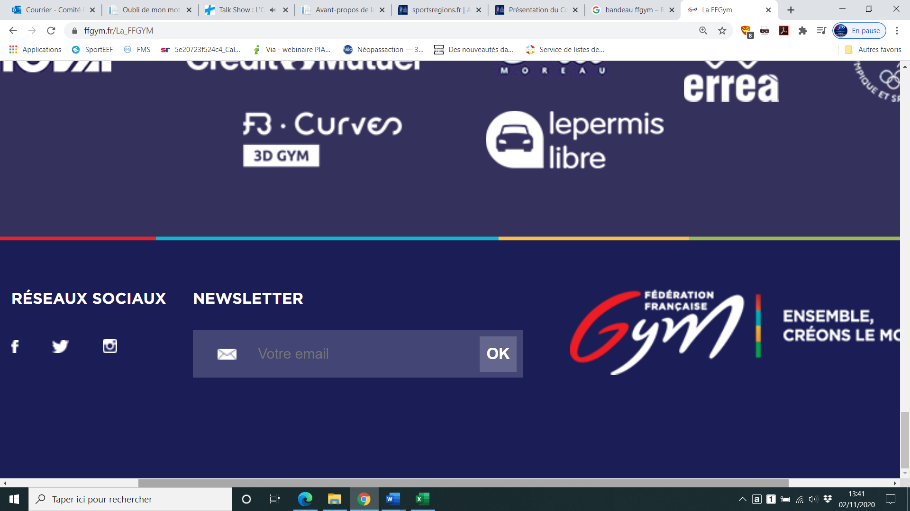****

* Objectif de l’action
* Pour les clubs
* Structuration du club
* Promotion du club
* Pour le Comité
* Développement du réseau des clubs
* Création / fidélisation des clubs
* Déroulement de l’action

|  |  |  |
| --- | --- | --- |
| Saison 2022 | Saison 2023 | Saison 2024 |
|  |  |  |

* Propositions d’actions
* Accompagnement dans l’opération Qualiclub
* Suivi des projets
* Mise en place de café gym
* Animation d’un réseau de Président(e) de clubs
* Modalités de financement
* Dossier de subvention (PSF + COT + CD26)
* Complément par l’autofinancement
* Responsable de l’action / Contact
* Jérémy Bruyas  [jeremy.bruyas@ffgym.fr](mailto:jeremy.bruyas@ffgym.fr)
* Lionel Bouveron [lionel.bouveron@free.fr](mailto:lionel.bouveron@free.fr)
* Michel Mazioux [michel.mazioux@laposte.net](mailto:michel.mazioux@laposte.net)
* Cédric Servet [servetcerdic.ffgym2607@orange.fr](mailto:servetcerdic.ffgym2607@orange.fr)

* Public : Dirigeants de clubs

**SAISON**

**2021-2022**

**Accompagnement**

**des clubs**